х. Терновской

Шолоховского района

Ростовской области

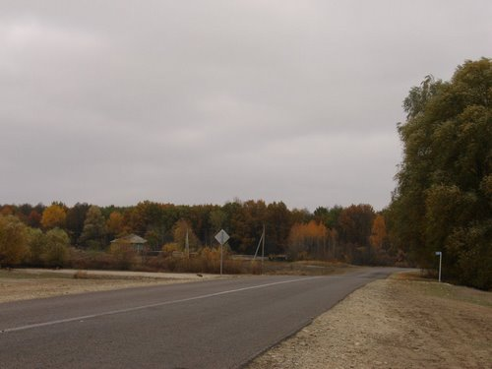

МБОУ «Терновская ООШ»

Руководитель отряда ЮИД - Мельников А.И.

**1. Набатников Кирилл –командир отряда**

**2. Востриков Тимофей**

**3. Дубровин Денис.**

**4. Лещенко Дмитрий.**

**5. Щеголькова Софья.**

**6. Набатникова Ксения**

**7. Еманов Захар.**

**8. Мельников Валентин.**

**9. Борщев Артем**

**10. Кураева Анна.**

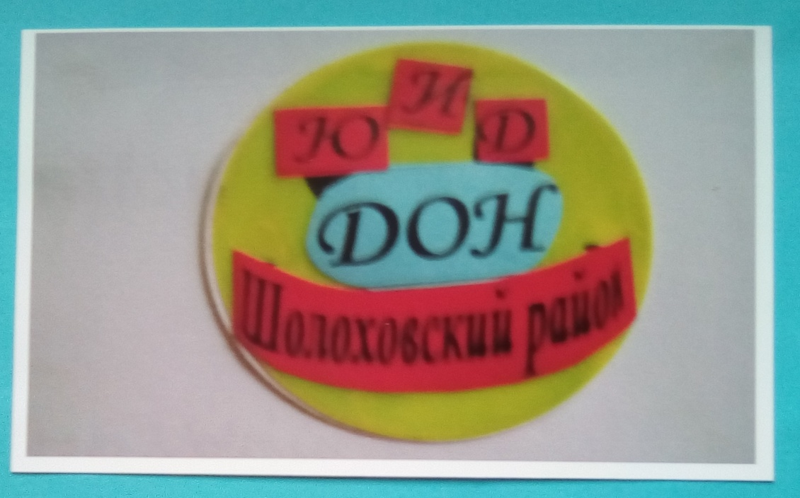

Отряд

« ДОН »

**ПДД мы изучаем, малышам мы объясняем:**

**Что такое ПЕРЕХОД?**

**Знать что должен ПЕШЕХОД,**

**к знаьям всех мы призываем,**

**никогда не унываем.**

**Раз,два,три,четыре,**

**три,четыре,раз,два.**

**Кто шагает дружно в ряд?**

**ЮИД отряд!**

**Мы собрались сегодня вместе снова,**

**И светофор нам весело мигает,**

**Команда «Дон» всегда готова,**

**И ДПС об этом точно знает.**

**Наш выбор сложный, знаем без сомнений,**

**За безопасность чувствуем тревогу,**

**Чтоб избежать на трассе приключений,**

**Отряд ЮИД выходит на дорогу.**

**Юноши и девушки наше поколение,**

**Неустанно день за днём движется вперёд,**

**Все мы поняли давно: наша жизнь движение,**

**И уверенны, что нам точно повезёт.**

**К сожаленью ДТП всё ещё случаются,  
Все на трассе погонять любят с давних пор.**

**Чтобы вас предупредить вовремя вмешается,**

**НашЮИДовскийотряд т.е. «Дон»**

**В округе знают нашу все команду,**

**Мы побывать повсюду успеваем,**

**Среди детей проводим пропаганду,**

**О безопасности предупреждаем.**

**Знакомы все нам правила движенья,**

**И мы идём по жизни с ними смело,**

**И здесь сегодня скажем без сомненья,**

**Что никогда не бросим это дело.**

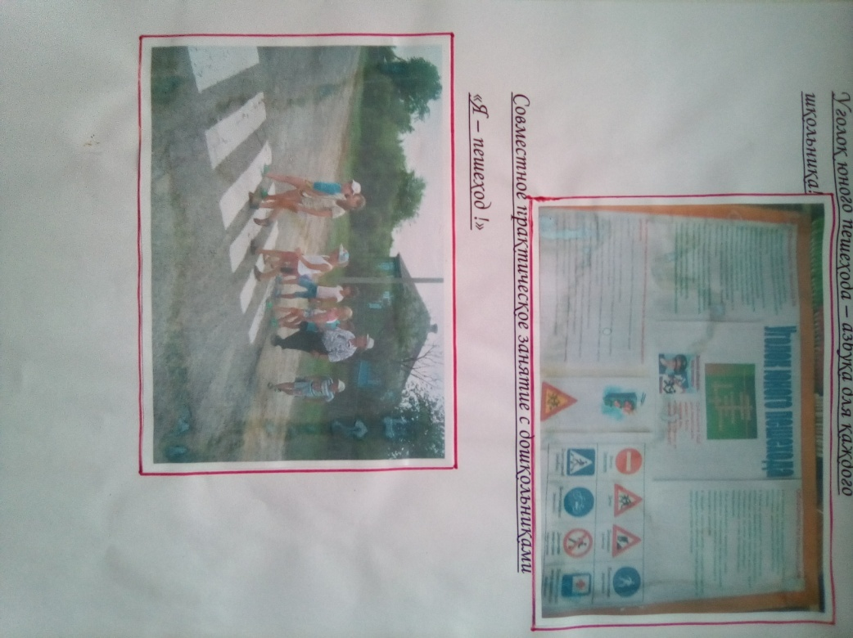

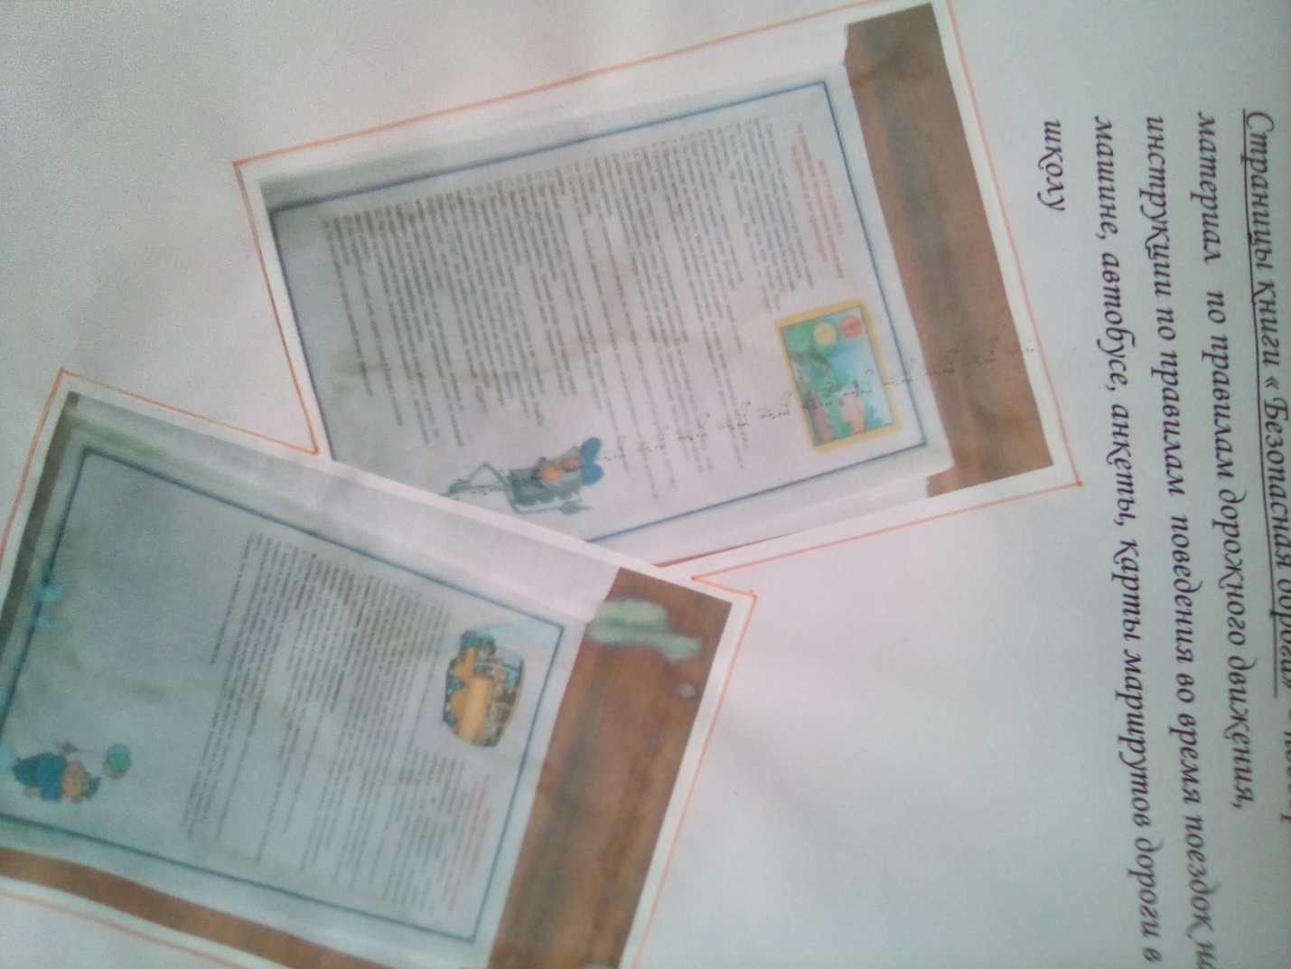

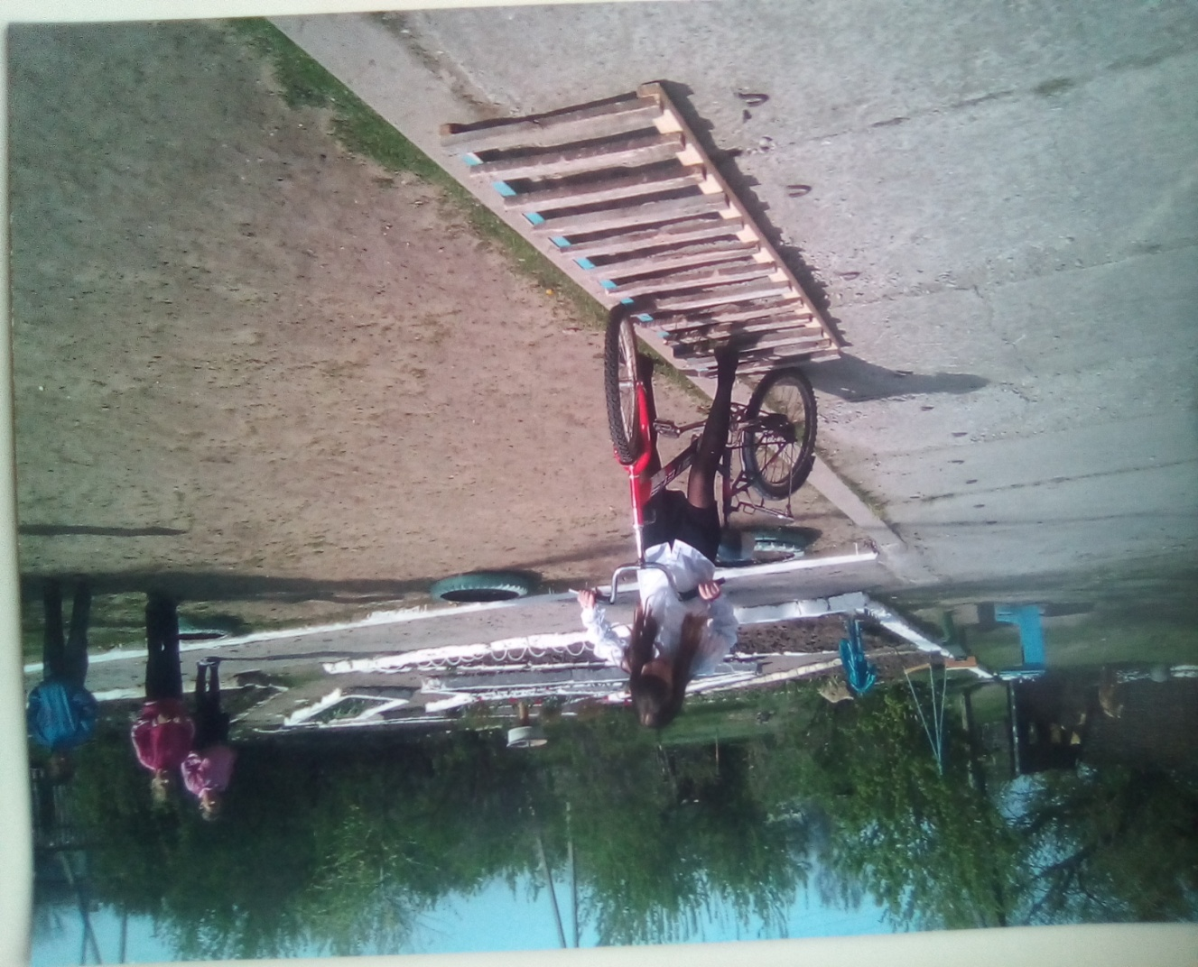

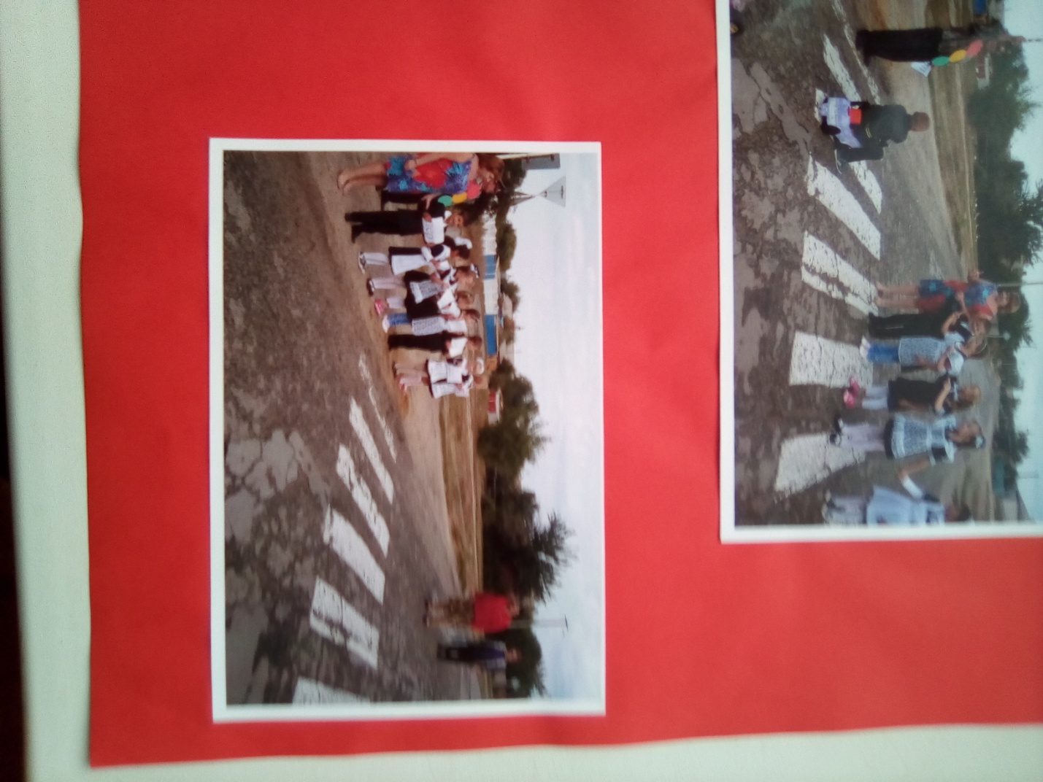

План работы

|  |  |  |  |
| --- | --- | --- | --- |
| **№** | **МЕРОПРИЯТИЕ** | **СРОКИ ПРОВЕДЕНИЯ** | **ОТВЕТСТВЕННЫЙ** |
| 1. | Организационный сбор членов отряда | Сентябрь | Командир отряда ЮИД |
| 2. | Сбор отряда | 1 раз в месяц | Командир отряда ЮИД |
| 3. | Обновление школьных информационных стендов | В течение года | Командир отряда ЮИД |
| 4. | Оборудование уголка ЮИД  История развития транспорта | Сентябрь | Классные руководители, члены отряда ЮИД |
| 5. | Элементарные вопросы движения скутера | октябрь | Командир отряда ЮИД |
| 6. | Обязанности участников движения | ноябрь | Командир отряда ЮИД |
| 7. | Организация дорожного движения | декабрь | Командир отряда ЮИД |
| 8. | Общие вопросы порядка движения | январь | Командир отряда ЮИД |
| 9. | Права, обязанности и ответственность граждан за нарушение ПДД | февраль | Командир отряда ЮИД |
| 10. | Номерные, опознавательные и предупредительные знаки,надписи и обозначения | март | Командир отряда ЮИД |
| 11. | Правила для велосипедистов. Теория и практика | апрель | командир отряда ЮИД |
| 12. | Профилактическая работа с нарушителями | Ноябрь | Командир отряда ЮИД  Классные руководители |
| 13. | Организация пешеходных экскурсий «Мой приятель – переход» | Сентябрь,  апрель | Члены отряда ЮИД |
| 15. | Соревнование на лучшего знатока правил дорожного движения среди учащихся 5-8 классов | Январь | Преподаватель ОБЖ классные руководители, члены отряда ЮИД |
| 16. | Участие в социальном проекте (фотоконкурсе) «Полицейский – имя гордое» | Сентябрь-октябрь | Зам. директора по ВР,  Командир отряда ЮИД |
| 17. | Участие в школьных соревнованиях «Безопасное колесо» учащихся 6-7 классов | Апрель | Командир отряда ЮИД |
| 18. | Практические занятия на специально размеченной площадке по обучению практическим навыкам безопасного поведения на дороге | Сентябрь-октябрь,  апрель-май | Командир отряда ЮИД |
| 20. | Проведение «Недели безопасности», посвященной окончанию учебного года | Май | Командир отряда ЮИД |